

**АДМИНИСТРАЦИЯ**

**НЕФТЕЮГАНСКОГО РАЙОНА**

**постановление**

|  |  |
| --- | --- |
| 03.03.2021 | № 328-па |
|  |

г.Нефтеюганск

О подготовке документации по планировке межселенной территории   
для размещения объекта: «Трубопроводы Правдинского региона,   
целевой программы строительства 2020-2022 г.г., четвертая очередь»

В соответствии со статьей 45, пунктом 16 статьи 46 Градостроительного кодекса Российской Федерации, Федеральным законом от 06.10.2003 № 131-ФЗ   
«Об общих принципах организации местного самоуправления в Российской Федерации», Уставом Нефтеюганского муниципального района Ханты-Мансийского автономного округа – Югры, постановлением администрации Нефтеюганского района от 15.10.2018 № 1732-па-нпа «Об утверждении порядка подготовки документации по планировке территории, разрабатываемой на основании решения Главы Нефтеюганского района и порядка принятия решения об утверждении документации по планировке территории Нефтеюганского района», на основании заявления общества с ограниченной ответственностью «РН-БашНИПИнефть»   
(далее – ООО «РН-БашНИПИнефть») от 17.02.2021 № 54-ЗР п о с т а н о в л я ю:

1. Подготовить проект межевания территории (далее - Документация)   
   для размещения объекта: «Трубопроводы Правдинского региона, целевой программы строительства 2020-2022 г.г., четвертая очередь» (приложение № 1).
2. Утвердить задание на разработку документации по планировке территории для размещения объекта: «Трубопроводы Правдинского региона, целевой программы строительства 2020-2022 г.г., четвертая очередь» (приложение № 2).

3. Рекомендовать ООО «РН-БашНИПИнефть» осуществить подготовку Документации для размещения объекта, указанного в пункте 1 настоящего постановления, и предоставить подготовленную Документацию в комитет   
по градостроительству администрации Нефтеюганского района на проверку.

4. Комитету по градостроительству администрации Нефтеюганского района (Крышалович Д.В.):

4.1. Организовать учет предложений от физических и юридических лиц   
о порядке, сроках подготовки и содержании Документации.

4.2. Осуществить проверку подготовленной на основании настоящего постановления Документации в течении двадцати рабочих дней со дня поступления Документации в комитет по градостроительству администрации Нефтеюганского района на соответствие требованиям пункта 10 статьи 45 Градостроительного кодекса Российской Федерации.

5. Настоящее постановление подлежит опубликованию в газете «Югорское обозрение» и размещению на официальном сайте органов местного самоуправления Нефтеюганского района.

6. Контроль за выполнением постановления возложить на директора департамента имущественных отношений – заместителя главы Нефтеюганского района Бородкину О.В.

Исполняющий обязанности

Главы района С.А.Кудашкин

Приложение № 1  
к постановлению администрации

Нефтеюганского района

от ______________№__________

Схема размещения объекта: «Трубопроводы Правдинского региона, целевой программы строительства 2020-2022 г.г., четвертая очередь»

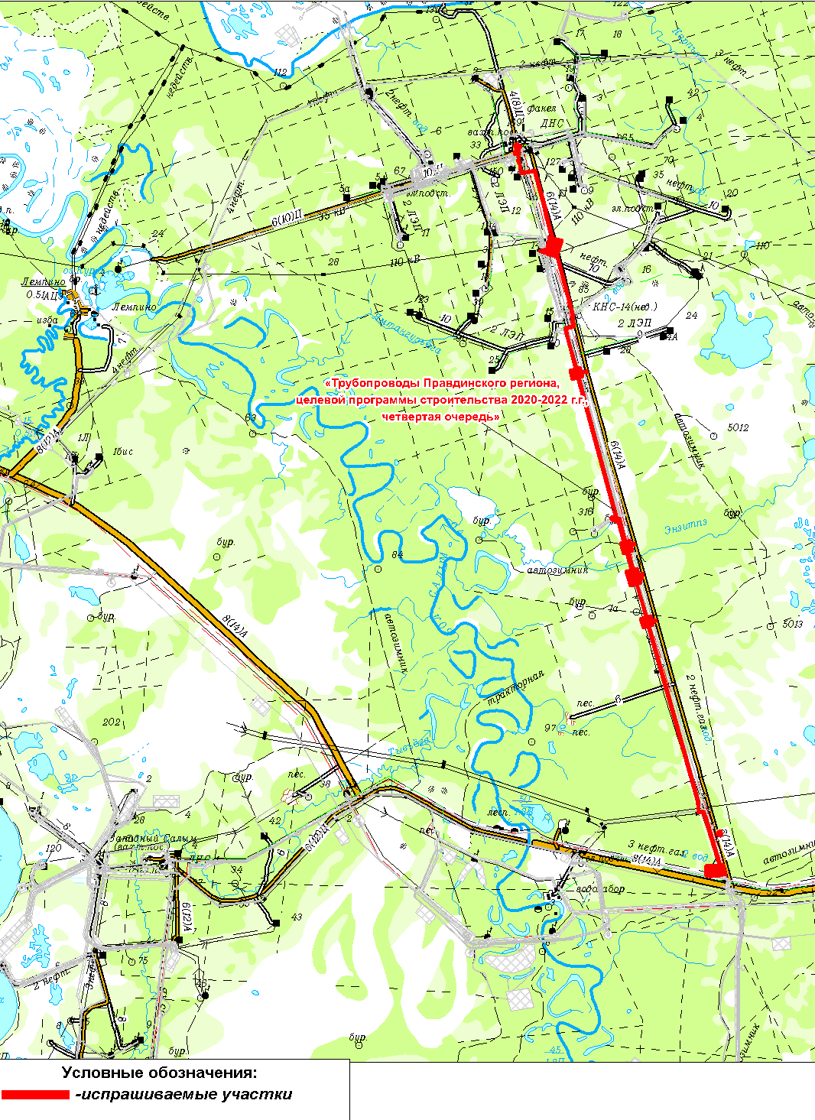

Приложение № 2  
к постановлению администрации

Нефтеюганского района

от ______________№__________

ЗАДАНИЕ

на разработку документации по планировке территории

«Трубопроводы Правдинского региона, целевой программы строительства 2020-2022 г.г., четвертая очередь»

(наименование территории, наименование объекта (ов) капитального строительства, для размещения   
которого (ых) подготавливается документация по планировке территории)

|  |  |
| --- | --- |
| Наименование позиции | Содержание |
| 1. Вид разрабатываемой документации по планировке территории | Проект межевания территории |
| 1. Инициатор подготовки документации по планировке территории | Публичное акционерное общество «Нефтяная компания «Роснефть», ОГРН 1027700043502 дата внесения в Единый государственный реестр юридических лиц записи о создании юридического лица - 19.07.2002 г;  Место нахождения и адрес: 115035, г.Москва, Софийская набережная, 26/1;  ИНН 7706107510 КПП 770601001  Реквизиты документа, удостоверяющего полномочия представителя заявителя: доверенность №11-72/27 от 01.02.2019 г. |
| 1. Источник финансирования работ по подготовке документации по планировке территории | За счет собственных средств ПАО «НК «Роснефть», |
| 1. Вид и наименование планируемого к размещению объекта капитального строительства, его основные характеристики | «Трубопроводы Правдинского региона, целевой программы строительства 2020-2022 г.г., четвертая очередь»  Основные характеристики:  1.Газопровод низкого давления т.вр.1-т.вр.2  2.Газопровод низкого давления т.вр.2-ПГ-9  3.Камеры пуска-приема СОД на газопроводах с подъемными автодорогами  4.Узлы запорной арматуры на газопроводах с подъемными автодорогами  5.Узлы сбора конденсата с подъездными автодорогами  6.ВЛ-6кВ на узлы сбора конденсата  7.ВЛ-6кВ на камеры пуска-приема СОД  8.Свечи продувочных и вытяжные к камерам пуска-приема СОД  9.Площадка для временного вахтового городка для строителей с подъездом |
| 1. Населенные пункты, поселения, городские округа, муниципальные районы, в отношении территорий которых осуществляется подготовка документации по планировке территории | Ханты-Мансийского автономного округа – Югра, Муниципальное образование Нефтеюганский район |
| 1. Состав документации по планировке территории | Документацию по планировке территории выполнить в соответствии с постановлением Правительства Российской Федерации от 12 мая 2017 года №564 «Об утверждении Положения о составе и содержании документации по планировки территории, предусматривающей размещение одного или нескольких линейных объектов».  Проект межевания территории состоит из основной части, которая подлежит утверждению, и материалов по его обоснованию.  1.Основная часть проекта межевания территории включает в себя:  раздел 1 "Проект межевания территории. Графическая часть";  раздел 2 "Проект межевания территории. Текстовая часть".  2.Материалы по обоснованию проекта межевания территории включают в себя:  раздел 3 "Материалы по обоснованию проекта межевания территории. Графическая часть";  раздел 4 "Материалы по обоснованию проекта межевания территории. Пояснительная записка".  Раздел 1 "Проект межевания территории. Графическая часть" включает в себя чертеж (чертежи) межевания территории, выполненный на цифровом топографическом плане, соответствующем требованиям, установленным федеральным органом исполнительной власти, осуществляющим функции по выработке и реализации государственной политики и нормативно-правовому регулированию в сфере строительства, архитектуры, градостроительства.  На чертеже (чертежах) межевания территории отображаются:  а) границы планируемых (в случае, если подготовка проекта межевания территории осуществляется в составе проекта планировки территории) и существующих элементов планировочной структуры;  б) красные линии, утвержденные в составе проекта планировки территории, или красные линии, устанавливаемые, изменяемые, отменяемые в соответствии с [пунктом 2 части 2 статьи 43](consultantplus://offline/ref=3CF146DA5AA62317F416408729F1F226F63422C628989950DF355863A3DF5DC6C93F8228935F2B2A9947CFD9A7A6F74C7CF5920A4DB5aBy9J) Градостроительного кодекса Российской Федерации;  в) границы образуемых и (или) изменяемых земельных участков (далее - образуемые земельные участки), условные номера образуемых земельных участков, в том числе расположенных полностью или частично в границах зоны планируемого размещения линейного объекта, в отношении которых предполагаются их резервирование и (или) изъятие для государственных или муниципальных нужд;  г) линии отступа от красных линий в целях определения мест допустимого размещения зданий, строений, сооружений;  д) границы земельных участков, образование которых предусмотрено схемой расположения земельного участка или земельных участков на кадастровом плане территории, срок действия которой не истек.  Раздел 2 "Проект межевания территории. Текстовая часть" должен содержать следующую информацию:  а) перечень образуемых земельных участков, подготавливаемый в форме таблицы, содержащий следующие сведения:  условные номера образуемых земельных участков;  номера характерных точек образуемых земельных участков;  кадастровые номера земельных участков, из которых образуются земельные участки;  площадь образуемых земельных участков;  способы образования земельных участков;  сведения об отнесении (неотнесении) образуемых земельных участков к территории общего пользования;  целевое назначение лесов, вид (виды) разрешенного использования лесного участка, количественные и качественные характеристики лесного участка, сведения о нахождении лесного участка в границах особо защитных участков лесов (в случае, если подготовка проекта межевания территории осуществляется в целях определения местоположения границ образуемых и (или) изменяемых лесных участков);  условные номера образуемых земельных участков, кадастровые номера или иные ранее присвоенные государственные учетные номера существующих земельных участков, в отношении которых предполагаются их резервирование и (или) изъятие для государственных или муниципальных нужд, их адреса или описание местоположения, перечень и адреса расположенных на таких земельных участках объектов недвижимого имущества (при наличии сведений о них в Едином государственном реестре недвижимости);  перечень кадастровых номеров существующих земельных участков, на которых линейный объект может быть размещен на условиях сервитута, публичного сервитута, их адреса или описание местоположения, перечень и адреса расположенных на таких земельных участках объектов недвижимого имущества (при наличии сведений о них в Едином государственном реестре недвижимости);  сведения об отнесении образуемого земельного участка к определенной категории земель (в том числе в случае, если земельный участок в связи с размещением линейного объекта подлежит отнесению к определенной категории земель в силу закона без необходимости принятия решения о переводе земельного участка из состава земель этой категории в другую) или сведения о необходимости перевода земельного участка из состава земель одной категории в другую;  б) перечень координат характерных точек образуемых земельных участков;  в) сведения о границах территории, применительно к которой осуществляется подготовка проекта межевания, содержащие перечень координат характерных точек таких границ в системе координат, используемой для ведения Единого государственного реестра недвижимости. Координаты характерных точек границ территории, применительно к которой осуществляется подготовка проекта межевания, определяются в соответствии с требованиями к точности определения координат характерных точек границ, установленных в соответствии с Градостроительным [кодексом](consultantplus://offline/ref=3CF146DA5AA62317F416408729F1F226F63422C628989950DF355863A3DF5DC6DB3FDA24955A3521CF08898CA8aAy5J) Российской Федерации для территориальных зон;  г) вид разрешенного использования образуемых земельных участков, предназначенных для размещения линейных объектов и объектов капитального строительства, проектируемых в составе линейного объекта, а также существующих земельных участков, занятых линейными объектами и объектами капитального строительства, входящими в состав линейных объектов, в соответствии с проектом планировки территории.  Раздел 3 "Материалы по обоснованию проекта межевания территории. Графическая часть" содержит чертежи, выполненные на цифровом топографическом плане, соответствующем требованиям, установленным федеральным органом исполнительной власти, осуществляющим функции по выработке и реализации государственной политики и нормативно-правовому регулированию в сфере строительства, архитектуры, градостроительства, на которых отображаются:  а) границы субъектов Российской Федерации, муниципальных образований, населенных пунктов, в которых расположена территория, применительно к которой подготавливается проект межевания;  б) границы существующих земельных участков;  в) границы публичных сервитутов, установленных в соответствии с законодательством Российской Федерации;  г) границы публичных сервитутов, подлежащих установлению в соответствии с законодательством Российской Федерации;  д) границы зон с особыми условиями использования территорий, установленные в соответствии с законодательством Российской Федерации;  е) границы зон с особыми условиями использования территорий, подлежащие установлению, изменению в связи с размещением линейных объектов;  ж) границы зон с особыми условиями использования территорий, подлежащие установлению, изменению в связи с размещением линейных объектов, подлежащих реконструкции в связи с их переносом из зон планируемого размещения линейных объектов либо в границах зон планируемого размещения линейных объектов;  з) местоположение существующих объектов капитального строительства;  и) границы особо охраняемых природных территорий;  к) границы территорий объектов культурного наследия, включенных в единый государственный реестр объектов культурного наследия (памятников истории и культуры) народов Российской Федерации, границы территорий выявленных объектов культурного наследия;  л) границы лесничеств, участковых лесничеств, лесных кварталов, лесотаксационных выделов или частей лесотаксационных выделов.7.  Материалы по обоснованию проекта межевания территории. Пояснительная записка" содержит:  а) обоснование определения местоположения границ образуемого земельного участка с учетом соблюдения требований к образуемым земельным участкам, в том числе требований к предельным (минимальным и (или) максимальным) размерам земельных участков;  б) обоснование способа образования земельного участка;  в) обоснование определения размеров образуемого земельного участка;  г) обоснование определения границ публичного сервитута, подлежащего установлению в соответствии с законодательством Российской Федерации. |
| 7.Требования к подготовке документации по планировке территории | Документацию по планировке территории выполнить в соответствии с Градостроительным Кодексом РФ.  Подготовка материалов выполняется в местной системе, используемой для ведения государственного кадастра недвижимости |
| 8.Сроки выполнения работ | В соответствии с календарным планом работ |